**教育部**

**「全國公私立幼兒園災害潛勢資訊管理系統」應用研習實施計畫**

1. **目的：**

依據災害防救法第22條，本部為協助各縣市政府教育主管機關及全國公私立幼兒園災害防救管理落實，規劃建置「災害潛勢資訊管理系統平臺(簡稱災潛平臺)」。災潛平臺在於建立教育體系防救災資訊管理，同時欲提升幼兒園災害潛勢知能，促進縣市與幼兒園體系縱向連結、強化災害管理能力，並提供各教育主管機關決策參考。

「全國公私立幼兒園災害潛勢資訊管理系統」應用研習說明會本年度於北區(12/6)、中區(12/19)、南區(12/5)、東區(12/18)各辦理一場，為讓災潛平臺能廣泛推廣至全國各縣市幼兒園，本部另於臺北市、桃園市、新竹縣、彰化縣、臺南市、屏東縣、臺東縣加辦理7場次說明會，期能有效宣導推動幼兒園災害管理能力。

1. **辦理單位：**
2. 主辦單位：教育部資訊及科技教育司。
3. 承辦單位：國立雲林科技大學(本部防災計畫推動辦公室)。
4. **參加對象：**
5. 各縣(市)政府教育局(處)防災教育業務承辦人員。
6. 全國公私立幼兒園災害管理人員。(若無災害管理人員，則請幼兒園自行派員參加)
7. **參與人數限制：**
8. 臺北市場次人數限制：250人。
9. 彰化縣場次人數限制：220人。
10. 臺東縣場次人數限制：120人。
11. 桃園市場次人數限制：350人。
12. 新竹縣場次人數限制：130人。
13. 屏東縣場次人數限制：400人。
14. 臺南市場次人數限制：230人。

※因場地座位有限，額滿為止。

1. **應用研習辦理場次說明：**

| **場次** | **報名編號** | **活動時間** | **報名截止日期** | **預定辦理地點** |
| --- | --- | --- | --- | --- |
| 臺北市 | 20140039 | 103年12月07日  (星期日) | 103年12月05日  下午17:00 | 臺北市立大學(博愛校區)公誠樓2樓第3會議室  (地址：臺北市中正區愛國西路一號)  交通資訊詳如附件一 |
| 彰化縣 | 20140040 | 103年12月16日  (星期二) | 103年12月14日  下午17:00 | 彰化縣和美鎮和東國民小學篤行樓3樓演藝廳  (地址：彰化縣和美鎮彰美路五段210號)  交通資訊詳如附件二 |
| 臺東縣 | 20140041 | 103年12月20日(星期六) | 103年12月18日  下午17:00 | 臺東縣教師研習中心(寶桑國小特教大樓4樓)  (地址：臺東縣臺東市開封街490號四維路2段23號)  交通資訊詳如附件三 |
| 桃園市 | 20140042 | 103年12月21日(星期日) | 103年12月18日  下午17:00 | 桃園縣建德國民小學地下室演藝廳  (地址：桃園市延平路265號)  交通資訊詳如附件四 |
| 新竹縣 | 20140043 | 103年12月23日(星期二) | 103年12月21日  下午17:00 | 新竹縣立體育場大型會議室  (地址：新竹縣竹北市光明六路東一段2號)  交通資訊詳如附件五 |
| 屏東縣 | 20140044 | 103年12月27日(星期六) | 103年12月25日  下午17:00 | 屏東縣鶴聲國小教師研習中心  (地址：屏東市建國路121 號)  交通資訊詳如附件六 |
| 臺南市 | 20140045 | 103年12月28日(星期日) | 103年12月25日  下午17:00 | 國立成功大學光復校區國際會議廳第一演講室B1  (地址：臺南市東區大學路1號)  交通資訊詳如附件七 |

註1：各幼兒園災害管理人員可自由選擇場次報名。

註2：因作業時程因素，請於各場次報名截止日期前完成報名。

1. **應用研習說明會議流程：**

| **時間** | **議程主題** | **主講人** |
| --- | --- | --- |
| 09:30 - 10:00 | 報到 | |
| 10:00 - 10:50 | 幼兒園災害潛勢評估說明與災害防治對策 | 防災計畫推動辦公室 |
| 10:50 - 11:10 | 問題回答與討論 |
| 11:10 - 11:20 | 休息時間 | |
| 11:20 - 12:10 | 災害潛勢資訊管理系統應用說明 | 防災計畫推動辦公室 |
| 12:10 - 12:30 | 問題回答與討論 |
| 12:30 | 賦歸 | |

1. **報名方式：**
2. 與會人員請逕行登入「防災教育數位平臺」進行報名。網址如下：

「防災教育數位平臺」：<http://disaster.edu.tw/disaster/apply/index.php?itemvrid=1705698343213>



1. 本次報名共計7場次，因場地人數受限關係及作業時程因素，**報名時間從103年12月02日起至各場次辦理前3日止**，請於時限內報名。
2. **請指派業務承辦同仁參加，並惠予出席人員公(差)假登記及協助課務派代 事宜。**
3. **全程參與本次活動者，將可登記「全國教師在職進修網」或「公務人員終身學習網」課程研習時數2小時。**

**相關事宜請逕洽承辦單位，聯絡方式如下：防災計畫推動辦公室 吳靜怡或李佳穎小姐，E-mail：disasterpo@gmail.com。聯絡電話：05-5342601分機6415。**

附件一

**「全國公私立幼兒園災害潛勢資訊管理系統」應用研習(臺北市場次)**

1. 時間：103年12月07日(星期日)上午10：00～12：30。
2. 地點：臺北市立大學(博愛校區)公誠樓2樓第3會議室(臺北市中正區愛國西路一號)。

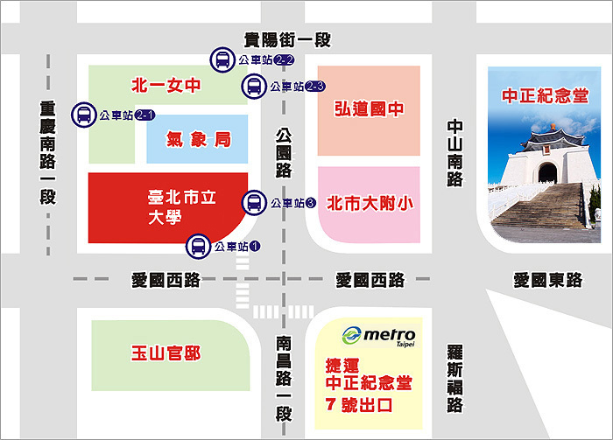

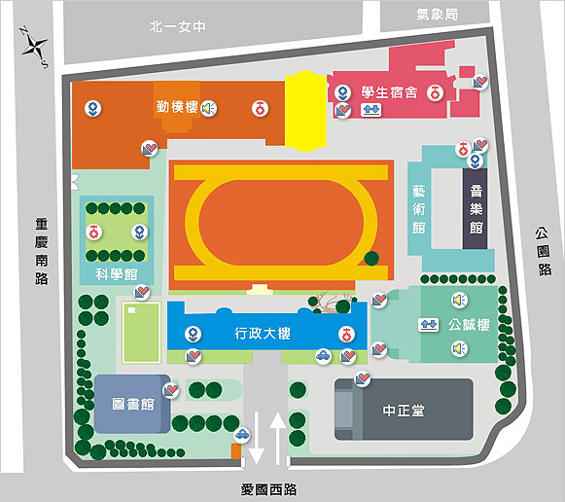

1. 交通方式：

* **捷運：**

中正紀念堂站7號出口。

* **公車：**

公車站 1：(臺北市立大學站)  252、662、644  
公車站 2：(一女中站)

2-1　262、3、0東  
2-2　臺北客運、15路樹林、指南3、聯營270、235、662、663  
2-3　聯營204、241、243、244、236、251、662、663、644、

706、235、532、630

公車站 3：(市立大學附小站)

204、235、630、644、532、706、662、663、241、243、244、5、236、251

低地板公車搭乘：聯營204、630

1. 備註：

* 請多加搭乘交通工具。
* 活動場地內禁止飲食，僅能飲用白開水。

附件二

**「全國公私立幼兒園災害潛勢資訊管理系統」應用研習(彰化縣場次)**

1. 時間：103年12月16日(星期二)上午10：00～12：30。
2. 地點：彰化縣和美鎮和東國民小學篤行樓3樓演藝廳(彰化縣和美鎮彰美路五段210號)。

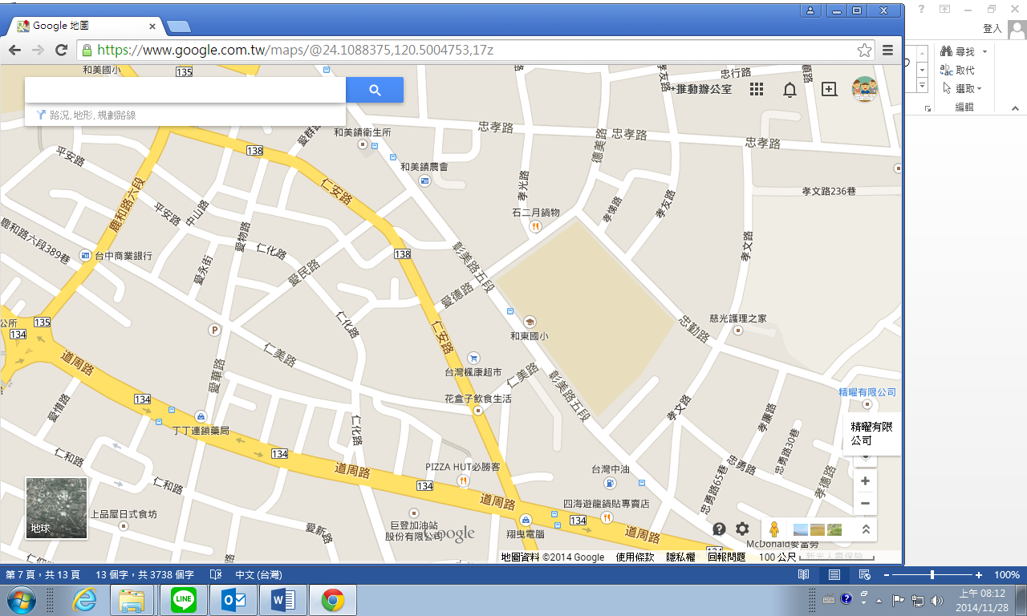

1. 交通方式：

* **計程車：**自彰化火車站搭乘計程車前往和東國小約15分鐘。

自臺中高鐵站搭乘計程車前往和東國小約25分鐘。

* **自行開車：**

北上：沿中山高速公路/國道1號前往彰化市的中央公路/中華西路/新平路/台19線。從中山高速公路/國道1號的 198-彰化 號出口下交流道，走134甲縣道和134縣道前往和美鎮的彰美路五段。

南下：沿福爾摩沙高速公路/國道3號前往和美鎮的線東路三段。從福爾摩沙高速公路/國道3號的 191-和美 號出口下交流道，沿線東路三段和134縣道前往彰美路五段。

1. 備註：

* 校內可開放100個車位停車，請盡早報到。
* 活動場地內禁止飲食，僅能飲用白開水。

附件三

**「全國公私立幼兒園災害潛勢資訊管理系統」應用研習(臺東縣場次)**

1. 時間：時間：103年12月20日(星期六)上午10：00～12：30。
2. 地點：臺東縣教師研習中心(寶桑國小特教大樓4樓)(地址：臺東縣臺東市四維路2段23號)

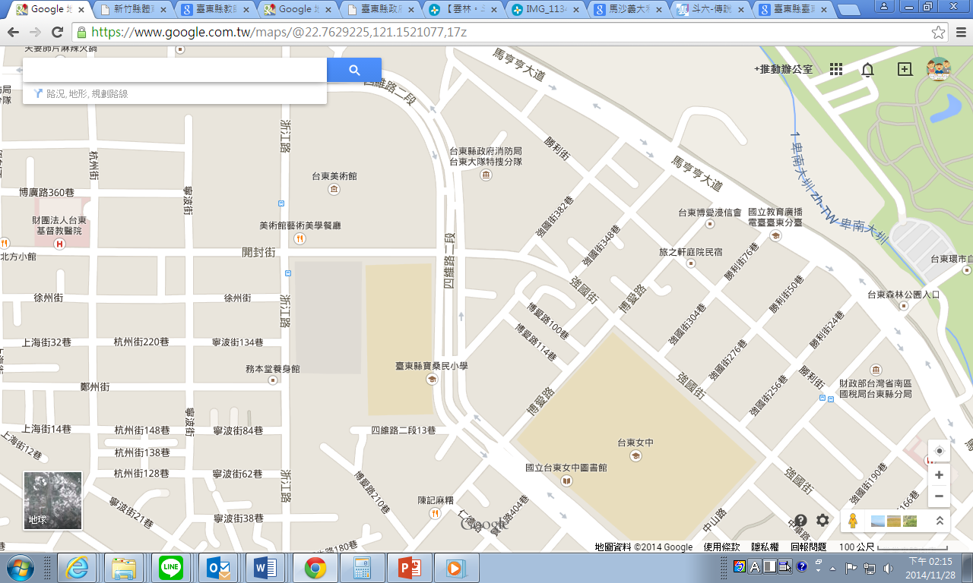

1. 交通方式：

* **搭乘計程車：**

自臺東火車站搭乘計程車約10分鐘。

* **自行開車：**

北上：沿福爾摩沙高速公路/國道3號前往南州鄉。從福爾摩沙高速公路/國道3號的 424-南州 號出口下交流道，走屏鵝公路/縱貫公路/台1線/省道台1線和南迴公路/台9線前往臺東市的四維路2段。

南下：沿台9線和東成公路/花東海岸公路/台11線前往台東市的中華路一段。從東成公路/花東海岸公路/台11線出口下交流道前往台東市區，繼續走中華路一段。走四維路一段前往四維路二段。

1. 備註：

* 活動場地內禁止飲食，僅能飲用白開水。

附件四

**「全國公私立幼兒園災害潛勢資訊管理系統」應用研習(桃園市場次)**

1. 時間：103年12月21日(星期日)上午10：00～12：30。
2. 地點：桃園縣建德國民小學地下室演藝廳(桃園市延平路265號)。

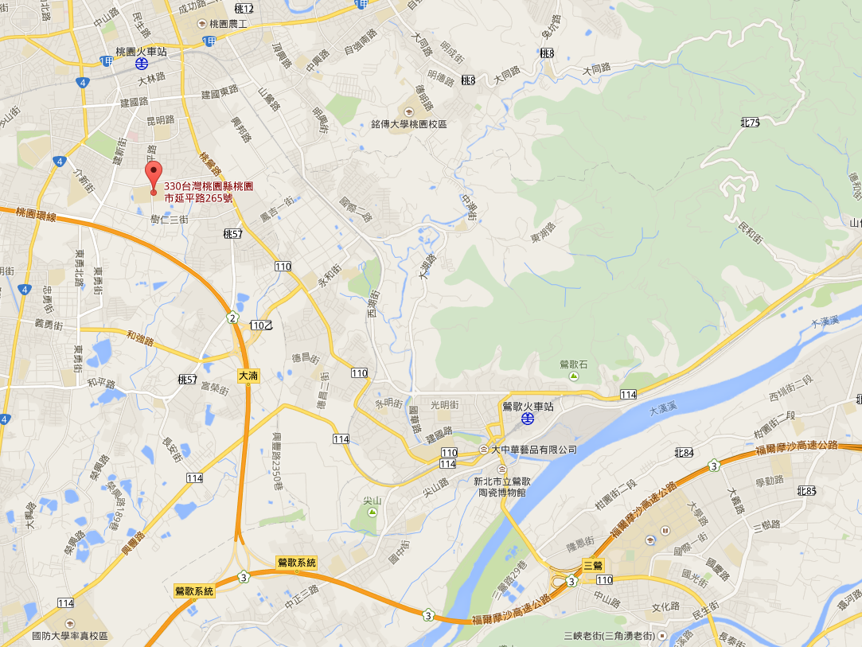

1. 交通方式：

* **步行：**自桃園火車站步行至桃園縣建德國小約20分鐘。
* **大眾運輸：**

搭乘臺鐵至桃園火車站，出站口後經右側地下道

(1)搭桃園市免費市民公車【後站路線】，至建德國小(樹仁二街)站下車。

(2)或至後站桃園客運總站，搭桃園-榮民之家路線公車在福豐國中站下車。

* **自行開車：**

(1)國道三號，轉接桃園內環線，至八德鶯歌交流道下，左轉往鶯歌方向接福德一路，左轉桃鶯路，至樹仁三街左轉，至延平路右轉即可到達本校。

(2)國道一號，至南崁交流道往桃園方向，直走春日路，過桃鶯路橋接桃鶯路，行經樹仁二街右轉，經延平路左轉即可到達本校。

1. 備註：

* 活動場地內禁止飲食，僅能飲用白開水。
* 學校地下停車場可開放70個車位停車，請盡早報到。

附件五

**「全國公私立幼兒園災害潛勢資訊管理系統」應用研習(新竹縣場次)**

1. 時間：103年12月23日(星期二)上午10：00～12：30。
2. 地點：新竹縣立體育場大型會議室(新竹縣竹北市光明六路東一段2號)。

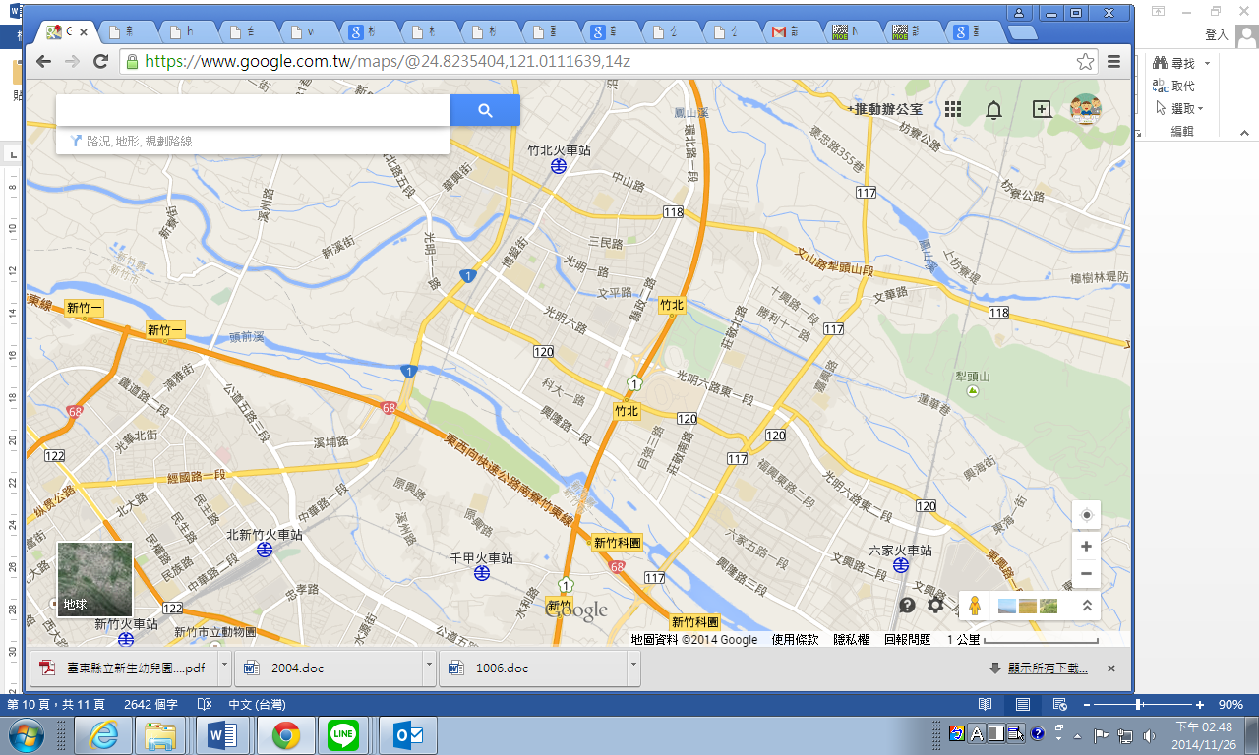

新竹縣立體育場

高鐵

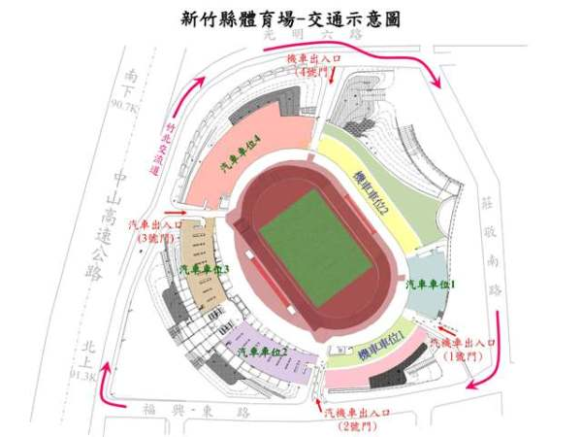

1. 交通方式：

* **自行開車：**
  1. 中山高速公路／竹北交流道下：  
     光明六路→莊敬南路→福興東路→新竹縣體育場。
  2. 新竹客運／芎林線：  
     新竹－高鐵新竹站－芎林，沿途停靠：  
     國賓飯店→新竹高工→台肥五廠→經國路口→下斗崙→台新罐頭廠→祖師廟→泉州厝→縣府入口→新竹縣體育場。
* **臺鐵(高鐵)轉計程車：**

新竹縣立體育場位於竹北火車站、千甲火車站、六甲火車站(新竹高鐵站)中間，轉搭乘計程車約10分鐘。

1. 備註：

* 活動場地內禁止飲食，僅能飲用白開水。

附件六

**「全國公私立幼兒園災害潛勢資訊管理系統」應用研習(屏東縣場次)**

1. 時間：103年12月27日(星期六)上午10：00～12：30。
2. 地點：屏東縣鶴聲國小教師研習中心(屏東市建國路121號)。

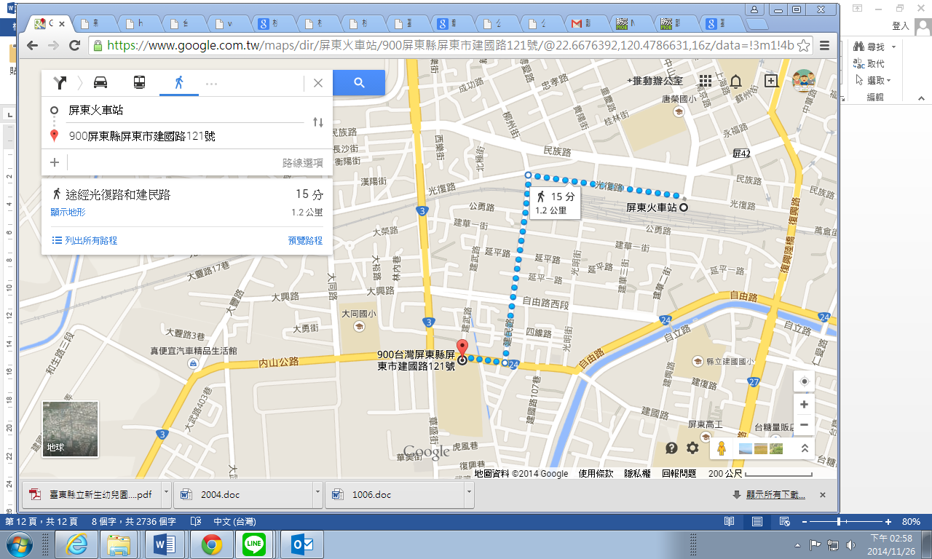

鶴聲國小教師研習中心

1. 交通方式：

* **步行：**自屏東火車站步行至鶴聲國小教師研習中心約15分鐘。
* **搭乘計程車：**自屏東火車站搭乘計程車至鶴聲國小教師研習中心約5分鐘。
* **自行開車：**

北上：沿屏鵝公路和福爾摩沙高速公路/國道3號前往屏東市的民生路，沿民生路前往建國路/台24線。

南下：沿福爾摩沙高速公路/國道3號前往九如鄉的九如路三段/內山公路/台3線。從福爾摩沙高速公路/國道3號的 391-九如 號出口下交流道，繼續走內山公路/台3線。走台27線前往屏東市的建國路/台24線。

1. 備註：

* 活動場地內禁止飲食，僅能飲用白開水。

附件七

**「全國公私立幼兒園災害潛勢資訊管理系統」應用研習(臺南市場次)**

1. 時間：103年12月28日(星期日)上午10：00～12：30。
2. 地點：國立成功大學光復校區國際會議廳第一演講室B1(臺南市大學路1號)。

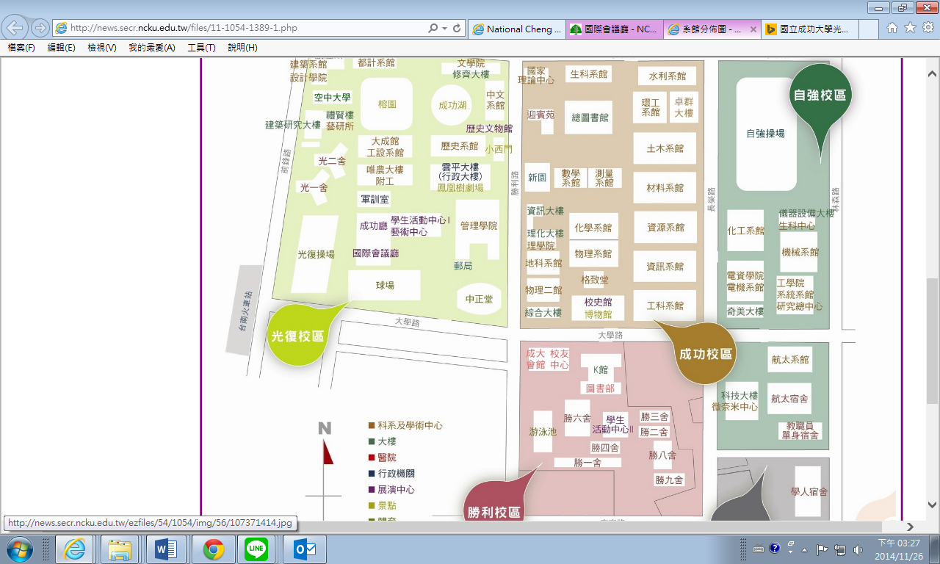

國際會議廳第一演講室B1

1. 交通方式：

* **臺鐵：**

於臺南站下車後，自後站出口(大學路)，大學路左側即為本校光復校區。

* **高鐵：**

搭乘臺灣高鐵抵臺南站者，可搭乘高鐵免費快捷專車直抵市區，於長榮路『成大自強校區』下車（鄰近本校自強校區、成功校區等），或於小東路『成功大學』下車（鄰近本校光復校區、建國校區、力行校區等）。

* **自行開車：**

(1)南下：沿國道一號南下 → 下永康交流道右轉 →

沿中正北路、中正南路(南向)往台南市區直行 →

中華路左轉 → 沿中華東路前進 →

於小東路口右轉，直走即可抵達本校。  
【自國道三號南下者，轉國道8號(西向)，可接國道一號(南向)】

(2)北上：沿國道一號北上 → 下仁德交流道左轉 →

沿東門路(西向)往台南市區直走 →

遇林森路或長榮路右轉(北向)，即可抵達本校。  
【自國道三號北上者，轉86號快速道路(西向)，可接國道一號(北向)】

1. 備註：

* 活動場地內禁止飲食，僅能飲用白開水。